**Instrucciones:**

Realizar en una hoja de cálculo de Excel este ejercicio, al terminar envíalo por medio de la Plataforma Virtual.

Utilizando la herramienta de funciones realice el ejercicio descrito abajo.

1. La nota promedio (función estadística) de cada alumno y cada módulo.
2. La nota media de la clase.
3. La nota máxima y mínima (funciones estadísticas) de cada módulo.
4. En la columna ¿APTO? utiliza la función lógica SI para indicar si la nota media del alumno es igual o superior a 5.
5. En la columna DESTACA utiliza la función lógica SI para indicar si la nota media del alumno es superior a la media de la clase.

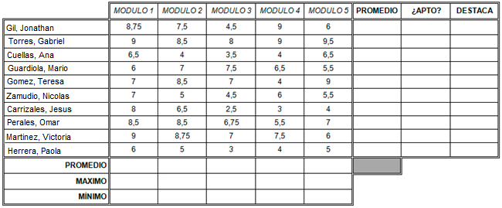

Envíalo a través de la plataforma virtual.

Recuerda que el archivo debe ser nombrado:

**Apellido Paterno_Primer Nombre_E_Funciones_Matematicas**